34- أحمد بن عبد السلام بن المهدي بن الطالب ابن سودة
توفي عام 1371هـ الموافق لسنة 1952م

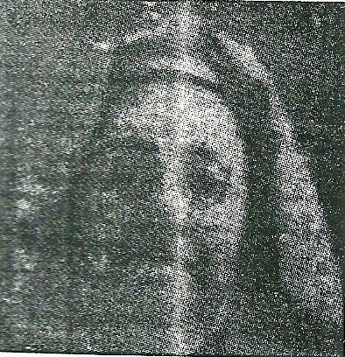

أحمد بن عبد السلام بن الشيخ محمد المهدي (أبي عيسى) بن الشيخ الطالب بن أمحمد فتحا بن الحاج محمد بن الشيخ أحمد (دفين وازان) بن أمحمد فتحا بن محمد بن عبد الرحمان بن حمدون بن عبد الله بن علي بن أبي القاسم (3) ابن سودة المري القريشي، الفقيه العلامة المشارك، المتبتل الذاكر.

أخذ العلم عن عم والده الشيخ أحمد بن الطالب ابن سودة وعن الشيخ المكي بن الشيخ محمد المهدي ابن سودة، وعن عمه الشيخ التاودي بن الشيخ المهدي ابن سودة، وعن الشيخ أحمد بن محمد ابن الخياط، وعن الشيخ عبد الله البدراوي وعن الشيخ عبد السلام بن محمد الهواري، وغيرهم من الأشياخ.

كان يميل إلى الخمول وعدم الدعوى، مع الإخلاص في العبادة والدين، وكانت له دروس في جامع الرصيف في مختصر صحيح البخاري لابن جمرة في شهر رمضان وغيره.

توفي رحمه الله، بمدينة فاس، يوم الاثنين 13 حجه متم عام 1371هـ الموافق لسنة 1952م ودفن بمدينة فاس بزاوية جده بالعقبة الزرقاء. وقد خلف أربعة أولاد هم عبد المالك والطيب وعبد الكريم ومحمد وخمسة بنات هم خديجة ومريم وخدوح والسعدية وفاطمة.

